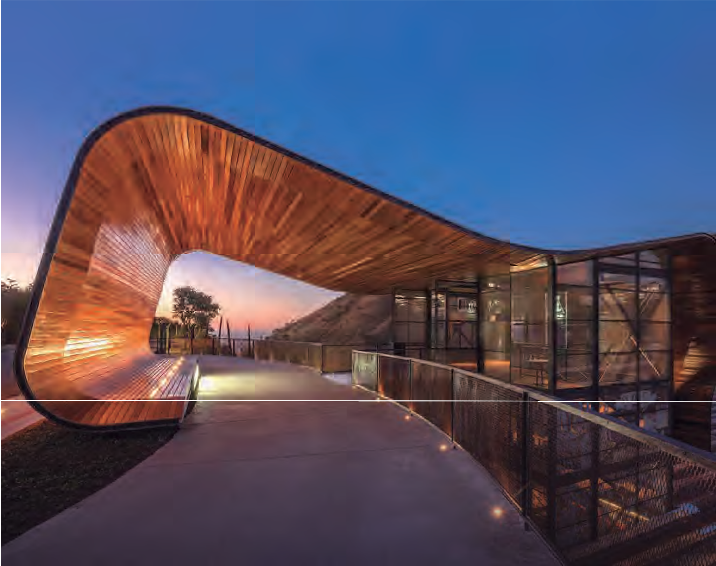

Objetivos Estratégicos

O mapa estratégico do Conselho de Arquitetura e Urbanismo (CAU) defne os objetivos que devem nortear as ações da instituição até o ano de 2023. São os seguintes:

MISSÃO
Promover Arquitetura
e Urbanismo para todos

VISÃO
- Ser reconhecido como referência na defesa e fomento das boas
práticas em Arquitetura e Urbanismo
VALORES
- Ética e transparência
- Excelência organizacional
- Comprometimento com a inovação
- Unicidade e integração
- Democratização da informação e conhecimento
- Interlocução da Arquitetura e Urbanismo na sociedade

COMPROMISSOS COM A SOCIEDADE
- Valorizar a Arquitetura e o Urbanismo
- Impactar signifcativamente
o planejamento e a gestão do território
Acesse o mapa estratégico completo em transparencia.caubr.gov.br (aba Planejamento)

DOMINGO | SEGUNDA | TERÇA | QUARTA | QUINTA | SEXTA | SÁBADO
 |  | 1  FERIADO  Confraternização  Universal | 2 | 3 | 4 | 5
6 | 7 | 8 | 9 | 10 | 11 | 12
13 | 14 | [1] 15 | [1] 16 | 17  86ª Plenária Ordinária | 18  86ª Plenária Ordinária | 19
20 | 21 | 22 | 23 | 24 | 25 | 26  Aniversário de 98 anos do IAB
27 | 28 | 29  Reunião do Colegiado Gestor  do CSC | 30  Reuniões de comissões especiais | 31  Reuniões de comissões ordinárias

4ª Reunião Extraordinária da CEN-CAU/BR
Lua Nova Lua Crescente Lua Cheia Lua Minguante

Janeiro/2019
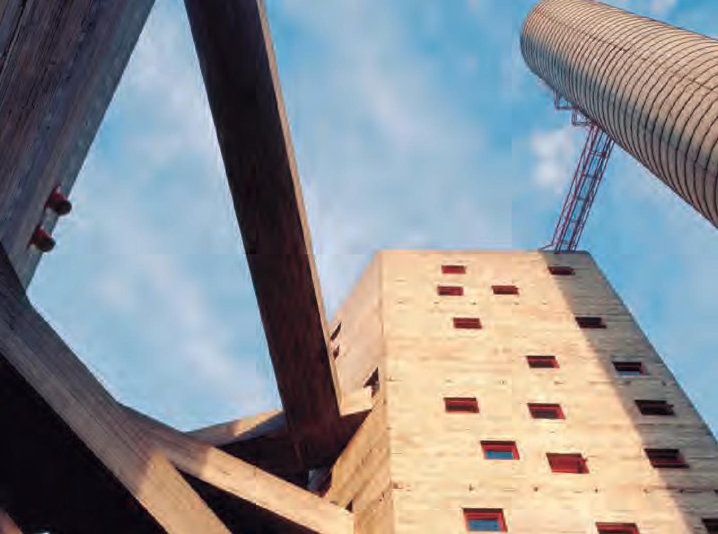

Sesc Pompeia, na Zona Oeste de São Paulo/SP – projeto de Achillina Bo, a Lina Bo Bardi, ítalo-brasileira que projetou também o MASP (Foto: Nelson Kon)

DOMINGO | SEGUNDA | TERÇA | QUARTA | QUINTA | SEXTA | SÁBADO
 |  |  |  |  | 1  Reuniões de comissões ordinárias | 2
3 | 4 | 5 | 6 | 7  43ª Reunião do CEAU | 8  43ª Reunião do CEAU | 9
10 | 11 | 12 | 13 | [4] 14 | [4] 15 | 16  Término do horário  de verão
17 | [1] 18  [2] | 19  [2]  [5] | [5] 20  81ª Reunião do Conselho Diretor | 21  87ª Plenária Ordinária | 22  28ª Plenária Ampliada | 23
24 | 25 | 26 | [3] 27 | [3] 28

[1]
18ª Reunião Técnica da CRI-CAU/BR
- 16ª Reunião Técnica da CEF-CAU/BR
Lua Nova Lua Crescente Lua Cheia Lua Minguante

[2]
[3]
1ª Reunião Técnica da CEP-CAU/BR
5ª Reunião Extraordinária da CEN-CAU/BR
[5]
1ª Reunião da CTF - CAU/BR

Fevereiro/2019
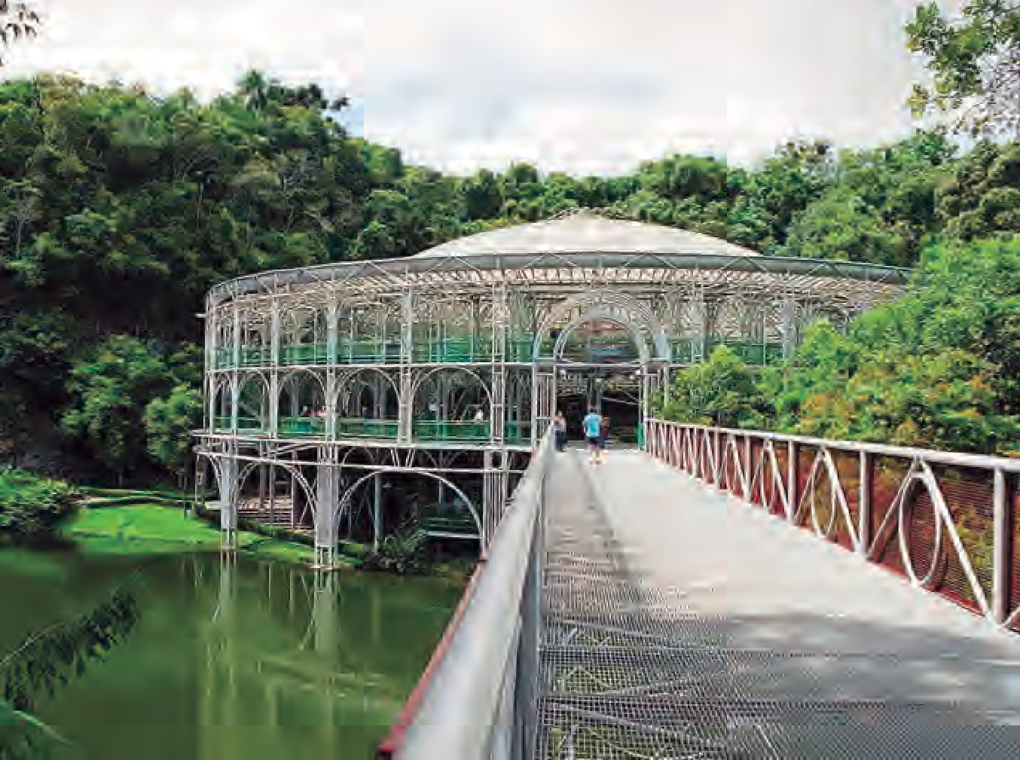
zaro/Wikimedia Commons) Ópera de Arame, casa de espetáculos no Parque das Pedreiras, em Curitiba/PR – projeto de Domingos Bongestabs (Foto: Adelano Lá

DOMINGO | SEGUNDA |  | TERÇA |  | QUARTA |  | QUINTA |  | SEXTA |  | SÁBADO
 |  |  |  |  |  |  |  |  | 1 |  | 2
3 | 4  PONTO FACULTATIVO  Carnaval |  | 5  PONTO FACULTATIVO  Carnaval |  | 6  PONTO FACULTATIVO  Cinzas |  | [1] 7 |  | [1] 8  Dia Internacional da  Mulher |  | 9
10 | 11 |  | [2]  [3] | 12 | [3] | 13 | 14  [7]  Reuniões de  comissões ordinárias |  | [8] | 15 | [4] | 16
 |  |  |  |  | Reuniões de |  |  |  | Reuniões de
 |  |  |  |  | comissões especiais |  |  |  | comissões ordinárias
17 | [5] | 18 | [5] | 19 | 20  Reunião do Colegiado Gestor  do FAF |  | [6] | 21  44ª Reunião do CEAU | [6] | 22  44ª Reunião do CEAU | 23
24 / | 25 |  | 26 |  | 27 |  | 28 |  | 29 |  | 30
/ 31 |  |  |  |  | 82ª Reunião do Conselho Diretor |  | 88ª Plenária Ordinária |  | 88ª Plenária Ordinária
Lua Nova Lua Crescente Lua Cheia Lua Minguante

  - 17ª Reunião Técnica da CEF-CAU/BR
  - 19ª Reunião Técnica da CRI-CAU/BR
  - 2ª Reunião da CTF-CAU/BR
  - 80ª Reunião Ordinária da CEF-CAU/BR
  - 17º Seminário Regional da CED-CAU/BR em RS
  - 1ª Oficina de Fiscalização da CTF-CAU/BR em Curitiba-PR
  - Seminário de Ensino e Formação em Belém/PA
  - Seminário de Ensino e Formação em Macapá/PA

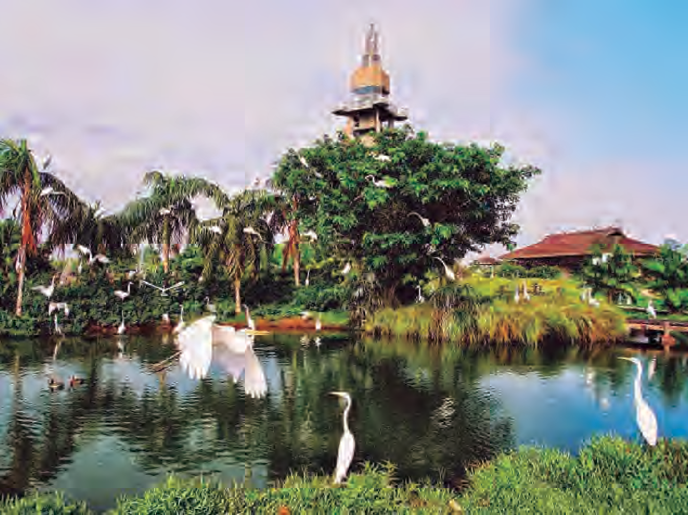

Março/2019
(Foto: Hely Pamplona/Paratur)
Parque Mangal das Garças, em Belém/PA – projeto original de Paulo Chaves e equipe do GEPA; projeto paisagístico de Rosa Kliass

DOMINGO | SEGUNDA | TERÇA | QUARTA | QUINTA | SEXTA | SÁBADO
 | 1 | 2 | 3 | 4 | 5 | 6
7 | [1] 8 | 9  Reunião do Colegiado Gestor  do CSC | [2] 10  Reuniões das comissões especiais | 11  Reuniões das comissões ordinárias | 12  Reuniões das comissões ordinárias | 13
14 | 15 | 16 | 17 | 18 | 19  FERIADO  Paixão de Cristo | 20
21 | 22 | [3] 23 | [3] 24 | 25 | 26 | 27
FERIADO  Tiradentes / Páscoa Aniversário de Brasília |  |  | 83ª Reunião do Conselho Diretor | 89ª Plenária Ordinária | 89ª Plenária Ordinária
28 | 29 | 30

- 74ª Reunião Orginária da CPP-CAU/BR no PR
- 1ª Reunião Ordinária da CTR-CAU/BR
- 2ª Reunião Ordinária da CTF-CAU/BR
- Seminário de Boas Práticas em Planejamento
Lua Nova Lua Crescente Lua Cheia Lua Minguante

Abril/2019
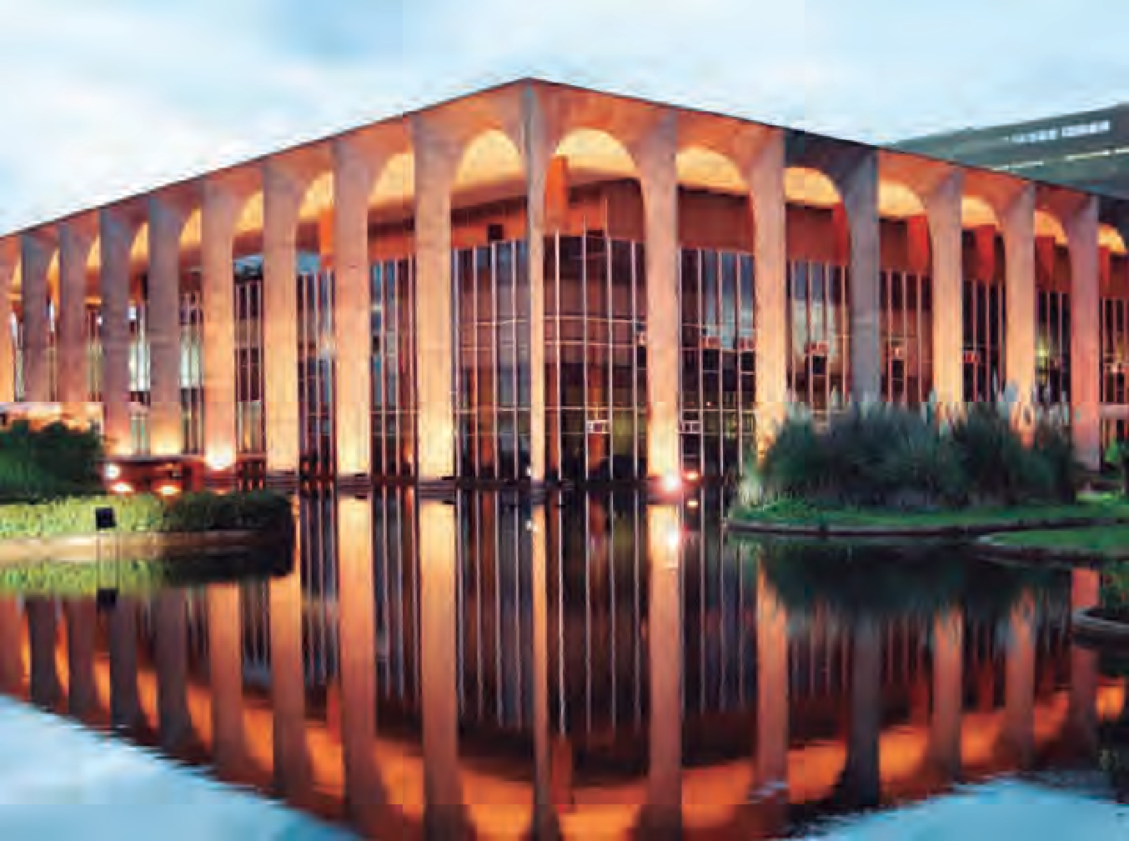

Palácio do Itamaraty, que abriga o Ministério das Relações Exteriores, em Brasília/DF – projeto de Oscar Niemeyer (Foto: José Assenco/FreeImages.com)

DOMINGO | SEGUNDA |  | TERÇA | QUARTA | QUINTA | SEXTA | SÁBADO
 |  |  |  | 1  FERIADO  Dia do Trabalho | 2  45ª Reunião do CEAU | 3  45ª Reunião do CEAU | 4
5 | [1] 6  [7] |  | [1] 7  [2] | 8  Reuniões das comissões especiais | 9  Reuniões das comissões ordinárias | 10  Reuniões das comissões ordinárias | 11
12 | 13 |  | 14 | 15 | [3] 16 | [3] 17 | 18
Dia das Mães |  |  | Reunião do Colegiado  Gestor do FAF Dia Internacional Contra a Homofobia
19 | 20 |  | [4] 21  [8] | [4] 22  [6]  84ª Reunião do  Conselho Diretor | 23  90ª Plenária Ordinária | 24  29ª Plenária | 25
 |  |  |  |  | Aniversário de | Ampliada
 |  |  |  |  | 43 anos da ABAP
26 | [5] | 27 | 28 | 29 | 30 | 31

- 2ª Oficina de Fiscalização da CTF-CAU/BR em Maceió/AL[5] Reunião da CRI-CAU/BR em São Paulo
- 75ª Reunião Ordinária CPP-CAU/BR [6] 3ª Reunião Ordinária da CTF-CAU/BR
Lua Nova Lua Crescente Lua Cheia Lua Minguante

- 18º Seminário Regional da CED-CAU/BR em SP
- Comissão Temporária de Registro em Brasília/DF
- Seminário de Assistência Técnica em Habitação de Interesse Social em Boa Vista/PR
- II Encontro Nacional de CPUAs em Brasília/DF

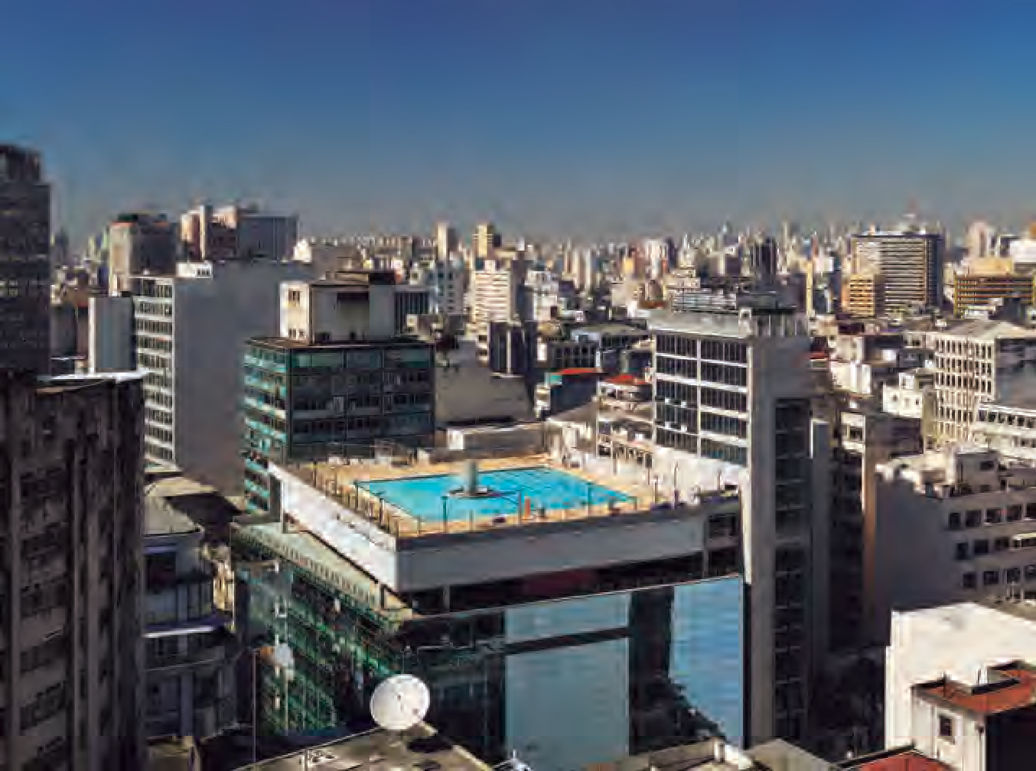

Maio/2019
Sesc 24 de Maio, em São Paulo/SP – projeto de Paulo Mendes da Rocha, segundo brasileiro da história a receber o Prêmio Pritzker (Foto: Nelson Kon)

DOMINGO | SEGUNDA | TERÇA |  | QUARTA | QUINTA |  | SEXTA |  | SÁBADO
 |  |  |  |  |  |  |  |  | 1
2 | 3 | [4] 4 |  | [3] 5  [5]  Reuniões das  comissões especiais | 6  Reuniões das comissões ordinárias |  | 7  Reuniões das comissões ordinárias |  | 8
9 | 10 | [6] | 11 | [1] 12 | [7] | 13 | [1] | 14 | 15
16 | 17 | 18 |  | 19 | 20  PONTO FACULTATIVO  Corpus Christi |  | 21 |  | 22
23 /  / 30 | 24  Dia de  São João | [2] | 25 | [2] 26  85ª Reunião do Conselho Diretor | 27  91ª Plenária Ordinária |  | 28  91ª Plenária Ordinária |  | 29

  - 7ª Reunião Extraordinária do CG-CSC [4] 78ª Reunião da CPUA-CAU/BR em SC
Lua Nova Lua Crescente Lua Cheia Lua Minguante

  - 4ª Reunião Ordinária da CTF-CAU/BR
  - 3ª Reunião Ordinária da CTR-CAU/BR
- Seminário Regional das CPUAs/Sul
- 1ª Reunião Ordinária CTHEP
- 1ª Reunião Ordinária da CTO

Junho/2019
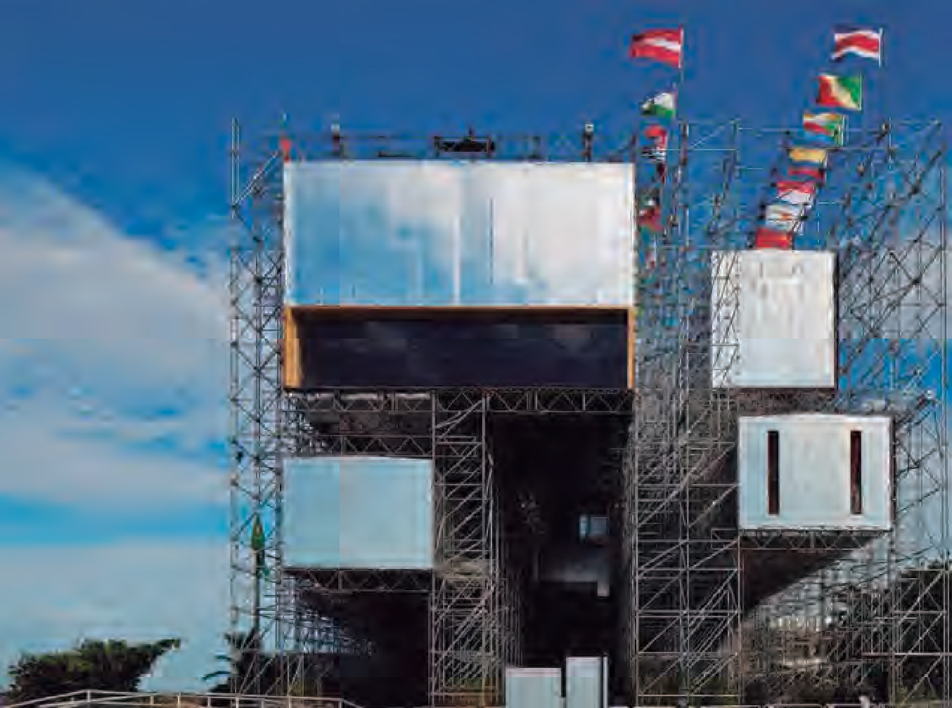

Pavilhão da Humanidade Rio+20, erguido temporariamente em 2012, no Rio de Janeiro/RJ – projeto de Carla Juaçaba e Bia Lessa (Foto: Leonardo Finotti)

DOMINGO | SEGUNDA | TERÇA | QUARTA | QUINTA | SEXTA | SÁBADO
 | 1 | 2 | [4] 3  [5] | [4] 4  [5]  46ª Reunião  do CEAU | [4] 5  [5]  46ª Reunião  do CEAU | 6
7 | [1] 8 | 9  [1]  Reunião do  Colegiado Gestor  do CSC | [3] 10  Reuniões das comissões especiais | 11  Reuniões das comissões ordinárias | 12  Reuniões das comissões ordinárias | 13
14 | 15 | 16 | 17  Reunião do Colegiado Gestor  do FAF | 18 | 19 | 20
21 | 22 | [2] 23 | [2] 24  [6] 86ª Reunião do Conselho Diretor | 25  92ª Plenária Ordinária | 26  92ª Plenária Ordinária Dia dos Avós | 27
28 | 29 | 30 | 31

  - 5ª Reunião Ordinária da CTF-CAU/BR
  - 3ª Oficina a CTF-CAU/BR no RJ
  - 4ª Reunião Ordinária da CTR-CAU/BR em SP
  - 19º Seminário Regional da CED-CAU/BR em PI
  - Seminário/Encontro CAU/SC - CEAU
  - 2ª Reunião Ordinária da CTHEP

Julho/2019

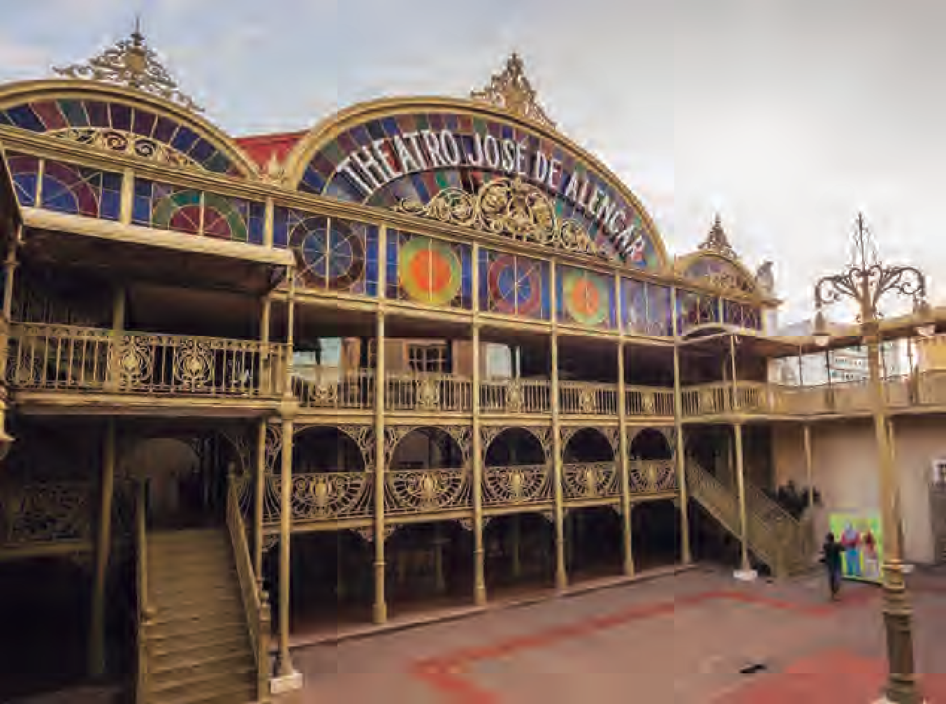
eral (Foto: Embratur) Theatro José de Alencar, em Fortaleza/CE – projeto original de Roberto Bleasby e Isaac Amaral; projeto de restauro de José Lib

DOMINGO | SEGUNDA | TERÇA | QUARTA | QUINTA | SEXTA | SÁBADO
 |  |  |  | 1 | 2 | 3
4 | 5 | 6 | 7  [2]  Reuniões das  comissões especiais | 8  Reuniões das comissões ordinárias | 9  Reuniões das comissões ordinárias | 10
11  Dia dos Pais Dia do Estudante | 12 | 13 | 14 | 15 | 16 | 17  Dia Nacional do Patrimônio Histórico
18 | 19 | [1] 20 | [3] 21 | 22 | 23 | 24
Dia do Estagiário |  | Reunião do Colegiado Gestor  do CSC | 87ª Reunião do Conselho Diretor | 93ª Plenária Ordinária | 30ª Plenária Ampliada
25 | 26 | 27 | 28 | 29 | 30 | 31

- 8º Treinamento Técnico da CED-CAU/BR em Brasília
- 5ª Reunião Ordinária da CTR-CAU/BR
- 3ª Reunião Ordinária da CTHEP
Lua Nova Lua Crescente Lua Cheia Lua Minguante

Agosto/2019
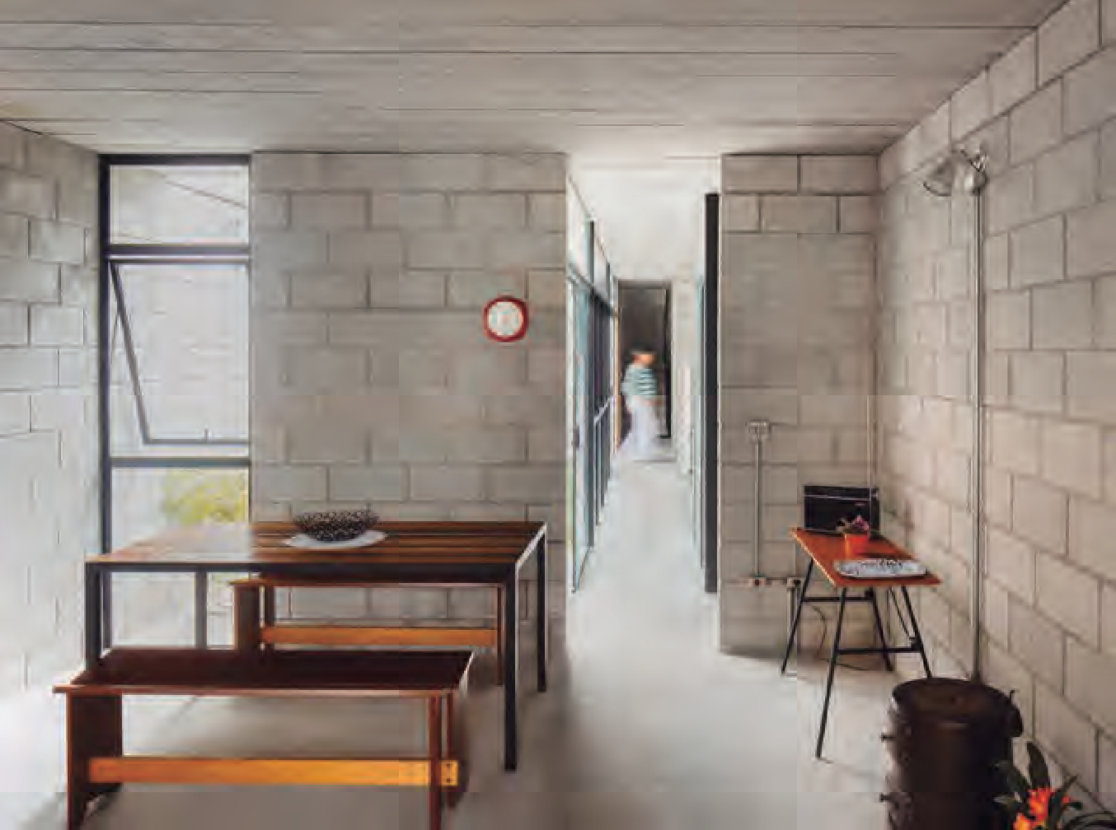

Casa da diarista Dalva Borges, na Vila Matilde, Zona Leste de São Paulo/SP – projeto de Danilo Terra, Pedro Tuma e Fernanda Sakano (Foto: Pedro Kok)

DOMINGO | SEGUNDA | TERÇA | QUARTA | QUINTA | SEXTA | SÁBADO
1 | 2 | 3 | 4  Reuniões das comissões especiais | 5  Reuniões das comissões ordinárias | 6  Reuniões das comissões ordinárias | 7  FERIADO  Independência  do Brasil
8 | 9 | 10 | 11  Reunião do Colegiado Gestor  do FAF | 12  47ª Reunião do CEAU | 13  47ª Reunião do CEAU | 14
15 | 16 | 17 | [1]  [2]  88ª Reunião do  Conselho Diretor | 94ª Plenária Ordinária | 94ª Plenária Ordinária | 21
22 | 23 | 24 | 25 | 26 | 27 | 28
29 | 30

  - 6ª Reunião Ordinária da CTR-CAU/BR
  - 4ª Reunião Ordinária da CTHEP
Lua Nova Lua Crescente Lua Cheia Lua Minguante

Setembro/2019
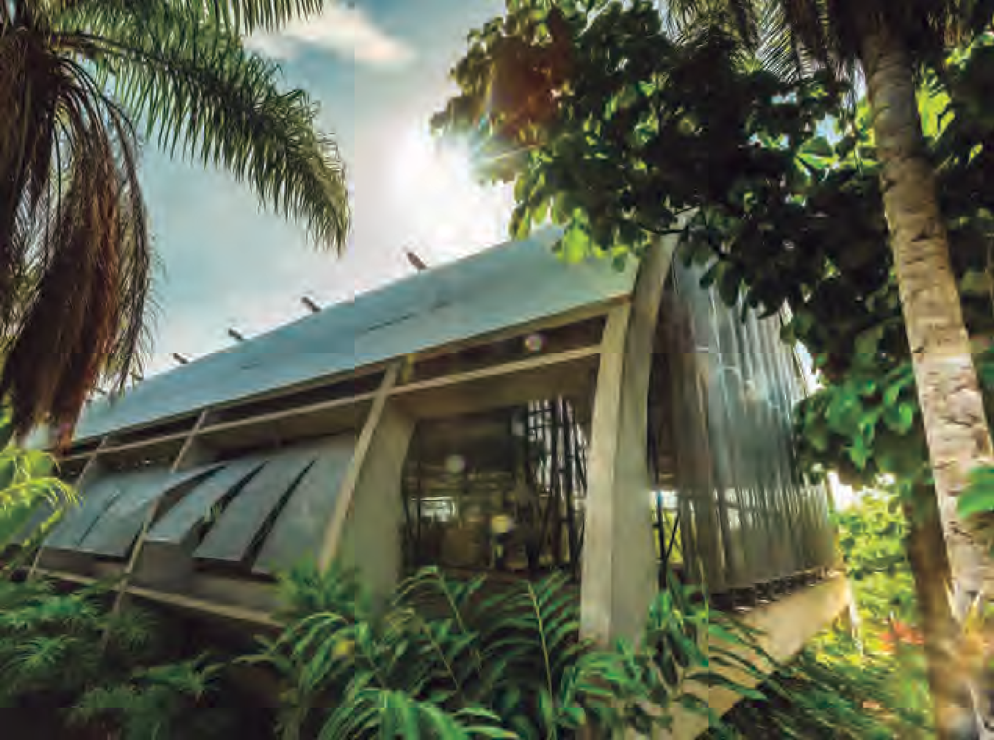

Centro Sebrae de Sustentabilidade, construído junto à sede local do Sebrae, em Cuiabá/MT – projeto de José Botura Portocarrero (Foto: Ricardo Camargo)

DOMINGO | SEGUNDA | TERÇA | QUARTA | QUINTA | SEXTA | SÁBADO
 |  | 1 | 2  Reuniões das comissões especiais | 3  Reuniões das comissões ordinárias | 4  Reuniões das comissões ordinárias | 5
6 | 7  Dia Mundial da Arquitetura | 8 | [1] 9  89ª Reunião do Conselho Diretor | [1] 10  [3]  95ª Plenária Ordinária | [1] 11  [3]  95ª Plenária Ordinária | [1] 12  FERIADO  Nossa Senhora Aparecida  Dia das Crianças
13 | 14 | 15 | 16 | 17 | 18 | 19
20 | 21  Reunião do Colegiado Gestor  do CSC | 22  IV Seminário  Técnico do CSC | 23  IV Seminário  Técnico do CSC | 24 | [4] 25 | 26
27 | 28  PONTO FACULTATIVO  Dia do Servidor | [5] 29 | 30  Reuniões das comissões especiais | 31  Reuniões das comissões ordinárias Dia Mundial das  Cidades

- Congresso Brasileiro de Arquitetos em Porto Alegre-RS
- 89ª Conselho Diretor em Porto Alegre-RS
- 95ª Plenária Ordinária do CAU/BR em Porto Alegre-RS
- 9º Treinamento Técnico da CED-CAU/BR em Brasília
- 5ª Reunião Ordinária da CTHEP
Lua Cheia Lua Minguante Lua Nova Lua Crescente

[1]
[2]

Outubro/2019
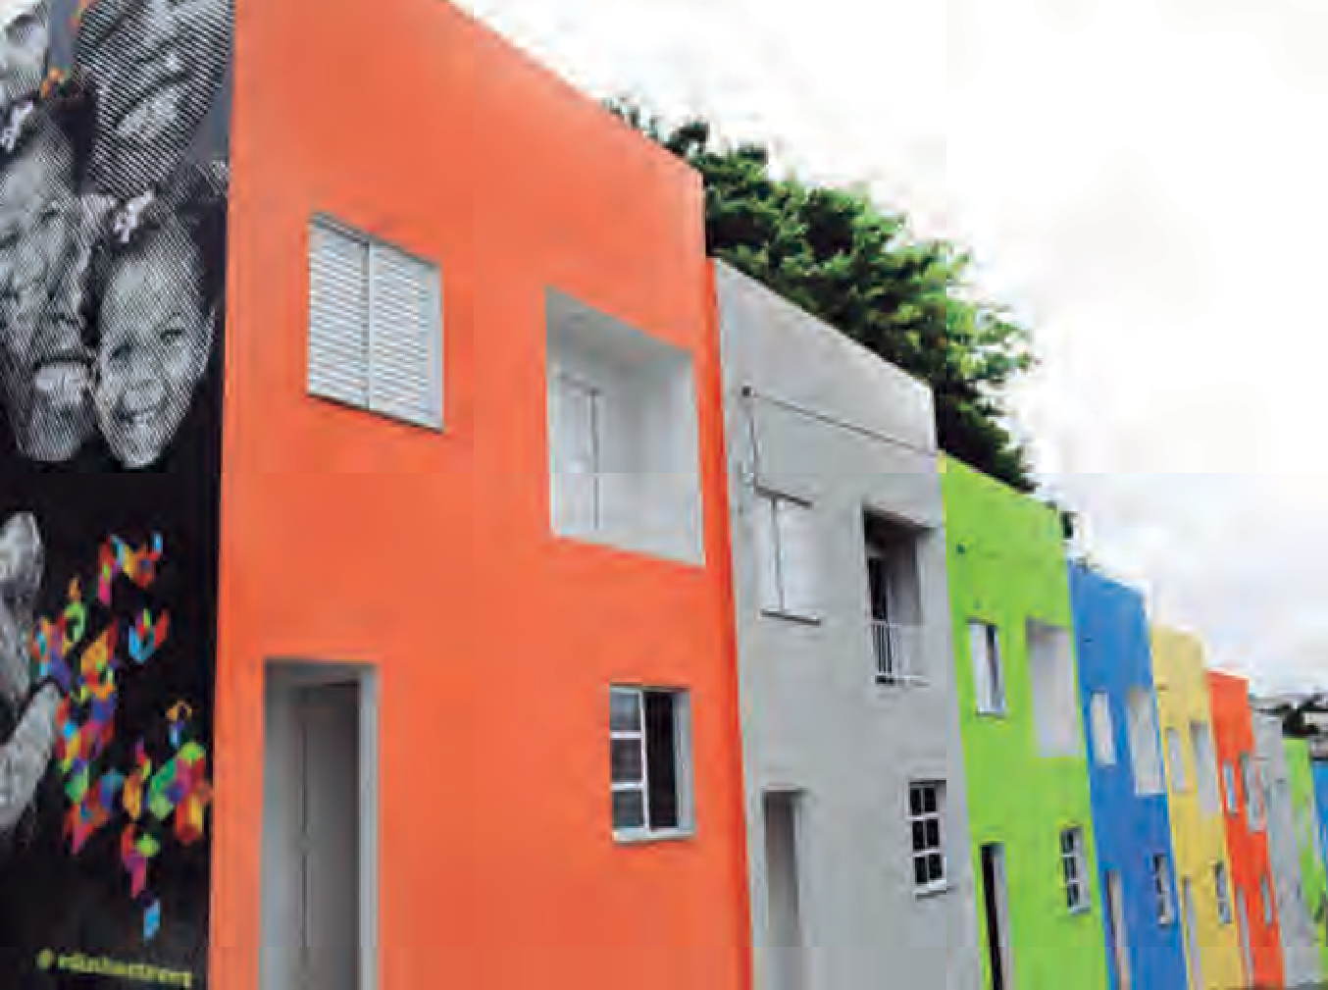

Casas cubo populares no setor Novo Habitat, área reurbanizada em Diadema/SP – projeto de Fabrícia Zulin (Foto: Mauro Pedroso/Prefeitura de Diadema)

DOMINGO | SEGUNDA | TERÇA | QUARTA | QUINTA | SEXTA | SÁBADO
 |  |  |  |  | 1  Reuniões das comissões ordinárias | 2  FERIADO  Finados
3 | 4 | 5 | 6 | 7  48ª Reunião do CEAU | 8  48ª Reunião do CEAU  Dia Mundial do Urbanismo | 9
10 | 11 | 12 | 13  Reunião do Colegiado Gestor  do FAF | 14 | 15  FERIADO  Proclamação da  República | 16
17 | 18 | 19  90ª Reunião do Conselho Diretor Dia da Bandeira | [1] 20  7º Seminário Legislativo | 21  96ª Plenária Ordinária | 22  96ª Plenária Ordinária | 23
24 | 25 | 26 | 27 | 28 | 29 | 30  FERIADO LOCAL  Dia do Evangélico

  - 6ª Reunião Ordinária da CTHEP
Lua Nova Lua Crescente Lua Cheia Lua Minguante

Novembro/2019
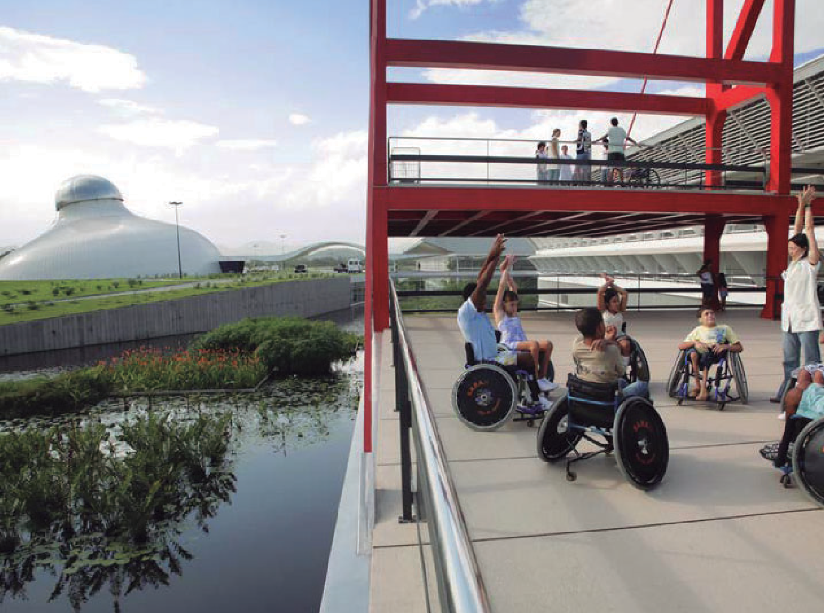

Centro Internacional SARAH de Neurorreabilitação e Neurociências, no Rio de Janeiro/RJ – projeto de João Filgueiras Lima, o Lelé (Foto: Rede SARAH)

DOMINGO | SEGUNDA | TERÇA | QUARTA | QUINTA | SEXTA | SÁBADO
1 | [2] 2 | 3  Reunião do Colegiado Gestor  do CSC | 4  Reuniões das comissões especiais | 5  Reuniões das comissões ordinárias | 6  Reuniões das comissões ordinárias | 7
8 | [1] 9 | [1] 10 | 11 | 12 | 13  Aniversário de 40 anos da FNA | 14
15  Dia Nacional do Arquiteto e Urbanista  Aniversário de  8 anos do CAU | 16 | 17 | 18  91ª Reunião do Conselho Diretor | 19  97ª Plenária Ordinária | *20  31ª Plenária Ampliada | 21
22 | 23 | 24  PONTO FACULTATIVO  Véspera de Natal | 25  FERIADO  Natal | 26 | 27 | 28
29 | 30 | 31  PONTO FACULTATIVO  Véspera de Ano Novo  9 anos da Lei 12.378

* Dia 20 - Solenidade do CAU/BR em comemoração ao Dia Nacional do Arquiteto e Urbanista
- 3º Seminário Nacional da CED-CAU/BR em Brasília
- 7ª Reunião Ordinária da CTHEP
Lua Nova Lua Crescente Lua Cheia Lua Minguante

Dezembro/2019
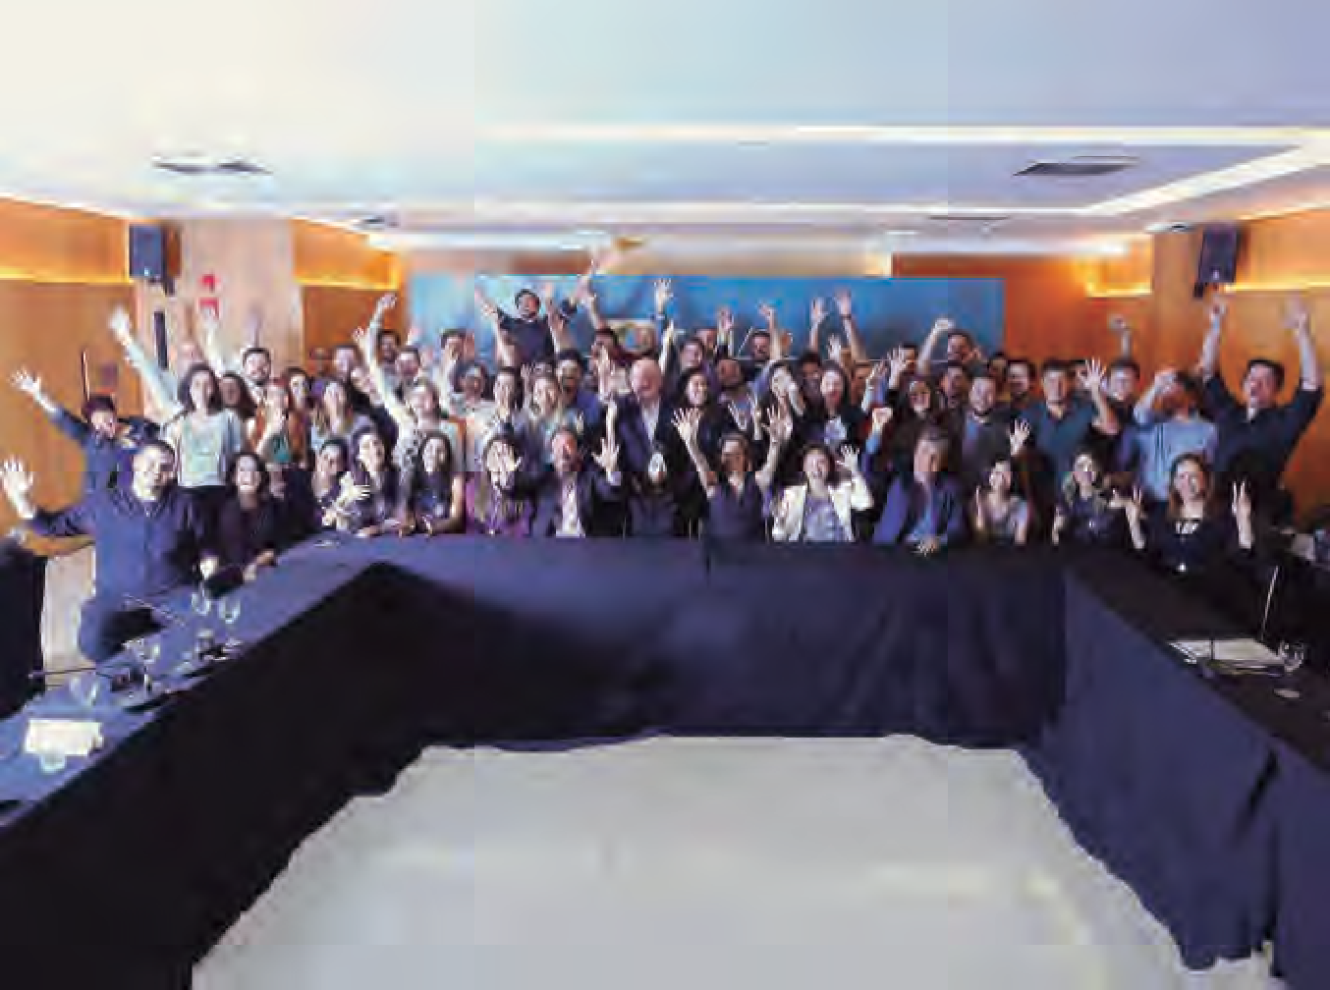

Empregados públicos do CAU/BR com o presidente Luciano Guimarães ao ﬁnal da 74ª Reunião Plenária Ordinária, em Brasília (DF) (Foto: San Rogê/CAU)

14 15 16 17 18 19 20 | 11 12 13 14 15 16 17 | 11 12 13 14 15 16 17 | 15 16 17 18 19 20 21
21 22 23 24 25 26 27 | 18 19 20 21 22 23 24 | 18 19 20 21 22 23 24 | 22 23 24 25 26 27 28
28 29 30 31 | 25 26 27 28 | 25 26 27 28 29 30 31 | 29 30
MAIO | JUNHO | JULHO | AGOSTO

13 14 15 16 17 18 19 | 10 11 12 13 14 15 16 | 15 16 17 18 19 20 21 | 12 13 14 15 16 17 18
20 21 22 23 24 25 26 | 17 18 19 20 21 22 23 | 22 23 24 25 26 27 28 | 19 20 21 22 23 24 25
27 28 29 30 31 | 24 25 26 27 28 29 30 | 29 30 31 | 26 27 28 29 30 31
SETEMBRO | OUTUBRO | NOVEMBRO | DEZEMBRO

9 10 11 12 13 14 15 | 14 15 16 17 18 19 20 | 11 12 13 14 15 16 17 | 9 10 11 12 13 14 15
16 17 18 19 20 21 22 | 21 22 23 24 25 26 27 | 18 19 20 21 22 23 24 | 16 17 18 19 20 21 22
23 24 25 26 27 28 29 | 28 29 30 31 | 25 26 27 28 29 30 | 23 24 25 26 27 28 29
30 |  |  | 30 31

Conselho de Arquitetura e Urbanismo do Brasil Endereço: Setor Comercial Sul (SCS) Quadra 2 Bloco C
transparencia.caubr.gov.br
2018
JANEIRO FEVEREIRO MARÇO ABRIL
D S T Q Q S S D S T Q Q S S D S T Q Q S S D S T Q Q S S
1 2 3 4 5 6 1 2 3 1 2 3 1 2 3 4 5 6 7
7 8 9 10 11 12 13 4 5 6 7 8 9 10 4 5 6 7 8 9 10 8 9 10 11 12 13 14
D S T Q Q S S
1 2 3 4 5
6 7 8 9 10 11 12
D S T Q Q S S
1 2
3 4 5 6 7 8 9
D S T Q Q S S
1 2 3 4 5 6 7
8 9 10 11 12 13 14
D S T Q Q S S
1 2 3 4
5 6 7 8 9 10 11
D S T Q Q S S
1
2 3 4 5 6 7 8
D S T Q Q S S
1 2 3 4 5 6
7 8 9 10 11 12 13
D S T Q Q S S
1 2 3
4 5 6 7 8 9 10
D S T Q Q S S
1
2 3 4 5 6 7 8
CAPA: Ateliê Wäls, centro cervejeiro em Belo Horizonte/MG – projeto de Gustavo Penna, Laura Penna, Norberto Bambozzi e equipe do GPA&A (Foto: Daniel Mansur) Calendário Oficial 2019 - Produção da Gerência-Geral (Transparência e Comunicação Interna) - Conselho de Arquitetura e Urbanismo do Brasil (CAU/BR)
Ed. Serra Dourada, Salas 401 a 409 CEP 70.300-902 Brasília/DF

Telefone: (61) 3204-9500 (segunda a sexta, das 9h às 19h)
Atendimento: 0800-883-0113 ou 4007-2613
www.caubr.gov.br | transparencia.caubr.gov.br

12 13 14 15 16 17 18 | 9 10 11 12 13 14 15 | 15 16 17 18 19 20 21 | 12 13 14 15 16 17 18
19 20 21 22 23 24 25 | 16 17 18 19 20 21 22 | 22 23 24 25 26 27 28 | 19 20 21 22 23 24 25
26 27 28 29 30 31 | 23 24 25 26 27 28 29 | 29 30 31 | 26 27 28 29 30
MAIO | JUNHO | JULHO | AGOSTO

10 11 12 13 14 15 16 |  | 14 15 16 17 18 19 20 |  | 12 13 14 15 16 17 18 |  | 9 10 11 12 13 14 15
17 18 19 20 21 22 23 |  | 21 22 23 24 25 26 27 |  | 19 20 21 22 23 24 25 |  | 16 17 18 19 20 21 22
24 25 26 27 28 29 30 |  | 28 29 30 |  | 26 27 28 29 30 31 |  | 23 24 25 26 27 28 29
31 |  |  |  |  |  | 30 31
SETEMBRO |  | OUTUBRO |  | NOVEMBRO |  | DEZEMBRO
D S T Q Q S S |  | D S T Q Q S S |  | D S T Q Q S S |  | D S T Q Q S S
1 2 3 4 5 |  | 1 2 3 |  | 1 2 3 4 5 6 7 |  | 1 2 3 4 5
6 7 8 9 10 11 12 |  | 4 5 6 7 8 9 10 |  | 8 9 10 11 12 13 14 |  | 6 7 8 9 10 11 12
13 14 15 16 17 18 19 |  | 11 12 13 14 15 16 17 |  | 15 16 17 18 19 20 21 |  | 13 14 15 16 17 18 19
20 21 22 23 24 25 26 |  | 18 19 20 21 22 23 24 |  | 22 23 24 25 26 27 28 |  | 20 21 22 23 24 25 26
27 28 29 30 |  | 25 26 27 28 29 30 31 |  | 29 30 |  | 27 28 29 30 31

Conselho de Arquitetura e Urbanismo do Brasil Endereço: Setor Comercial Sul (SCS) Quadra 2 Bloco C
www.uia2020rio.archi
2020
JANEIRO FEVEREIRO MARÇO ABRIL
D S T Q Q S S D S T Q Q S S D S T Q Q S S D S T Q Q S S
1 2 3 4 1 1 2 3 4 5 6 7 1 2 3 4
5 6 7 8 9 10 11 2 3 4 5 6 7 8 8 9 10 11 12 13 14 5 6 7 8 9 10 11
D S T Q Q S S
1 2
3 4 5 6 7 8 9
D S T Q Q S S
1 2 3 4 5 6
7 8 9 10 11 12 13
D S T Q Q S S
1 2 3 4
5 6 7 8 9 10 11
D S T Q Q S S
1
2 3 4 5 6 7 8
Em 2020, o Rio de Janeiro (RJ) receberá o 27º Congresso Mundial de Arquitetos – UIA RIO 2020, com o tema “Todos os Mundos. Um só Mundo. Arquitetura 21.”
Ed. Serra Dourada, Salas 401 a 409 CEP 70.300-902 Brasília/DF
Telefone: (61) 3204-9500 (segunda a sexta, das 9h às 19h)
Atendimento: 0800-883-0113 ou 4007-2613
www.caubr.gov.br | transparencia.caubr.gov.br

Conselheiros Federais
(2018–2020)
 | UF | TITULAR | SUPLENTE | UF | TITULAR | SUPLENTE
 | AC | Joselia da Silva Alves | Alfredo Renato Pena Brana | PE | Roberto Salomão do Amaral e Melo | Diego Lins Novaes Ferraz
 | AL | Josemée Gomes de Lima | Ana Maria Marinho de Gusmão | PI | José Gerardo da Fonseca Soares | Fabricio Escórcio Benevides
 | AM | Claudemir Jose Andrade | Werner Deimling Albuquerque | PR | Jeferson Dantas Navolar | Milton Carlos Zanelatto Gonçalves
 | AP | Humberto Mauro Andrade Cruz | Leonardo de Jesus Santos Beltrão | RJ | Carlos Fernando Leão Andrade | Washington Menezes Fajardo
 | BA | Guivaldo D’Alexandria Batista | * | RN | Patrícia Silva Luz de Macedo | José Jefferson de Sousa
 | CE | Antonio Luciano de Lima Guimarães1 | Henrique Alves da Silva | RO | Roseana Almeida Vasconcelos | Tiago Roberto Gadelha
 | DF | Raul Wanderley Gradim | Luis Fernando Zeferino | RR | Nikson Dias de Oliveira | **
 | ES | Eduardo Pasquinelli Rocio | Edezio Caldeira Filho | RS | Ednezer Rodrigues Flores | ***
 | GO | Maria Eliana Jubé Ribeiro2 | Marcia Guerrante Tavares | SC | Ricardo Martins da Fonseca | Giovani Bonetti
 | MA | Emerson do Nascimento Fraga | Lourival Jose Coelho Neto | SE | Fernando Marcio de Oliveira | José Queiroz da Costa Filho
 | MG | José Antônio Assis de Godoy | Eduardo Fajardo Soares | SP | Nadia Somekh | Helena Aparecida Ayoub Silva
 | MS | Osvaldo Abrão de Souza | Fabio Luis da Silva | TO | Matozalém Sousa Santana | Carlos Eduardo Cavalheiro
 | MT | Wilson Fernando Vargas de Andrade3 | Luciano Narezi de Brito | INSTITUIÇÕES DE ENSINO SUPERIOR
 | PA | Juliano Pamplona Ximenes Ponte | Alice da Silva Rodrigues Rosas | Andrea Lucia Vilella Arruda |  | João Carlos Correia
 | PB | Hélio Cavalcanti da Costa Lima | Cristina Evelise Vieira Alexandre | 7 Presidente | 2 1ª Vice-Presidente | 3 2º Vice-Presidente
Janeiro/2019
* Raul Nobre Martins Júnior, eleito suplente de conselheiro pela Bahia, faleceu em 9 de dezembro de 2017
** Ingrid Skarlety Rosas Souza, eleita suplente de conselheiro federal por Roraima, renunciou ao cargo
*** A suplente de conselheiro pelo Rio Grande de Sul, Briane Elisabeth Panitz Bica, faleceu no dia 2 de junho de 2018
Lua Nova Lua Crescente Lua Cheia Lua Minguante
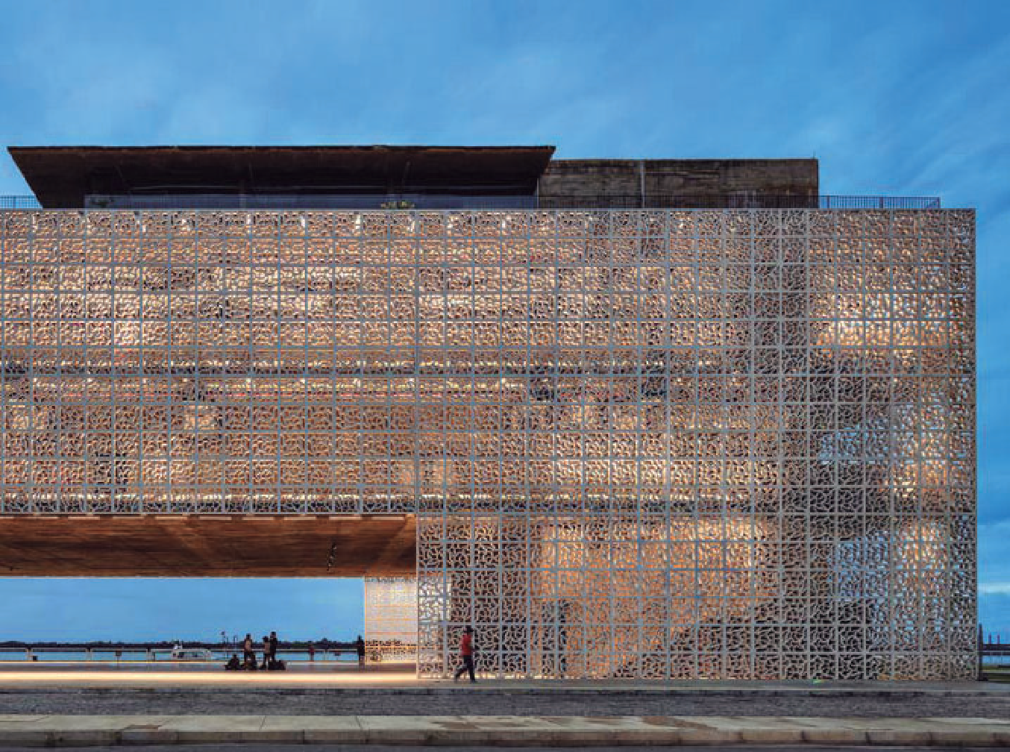

Museu do Cais do Sertão Luiz Gonzaga, no antigo Armazém 10 do Porto de Recife/PE – projeto de Francisco Fanucci e Marcelo Ferraz (Foto: Nelson Kon)

